**Рестораны**

**Октябрьский район**

**Ресторан Vasilchuki Chaihona № 1**

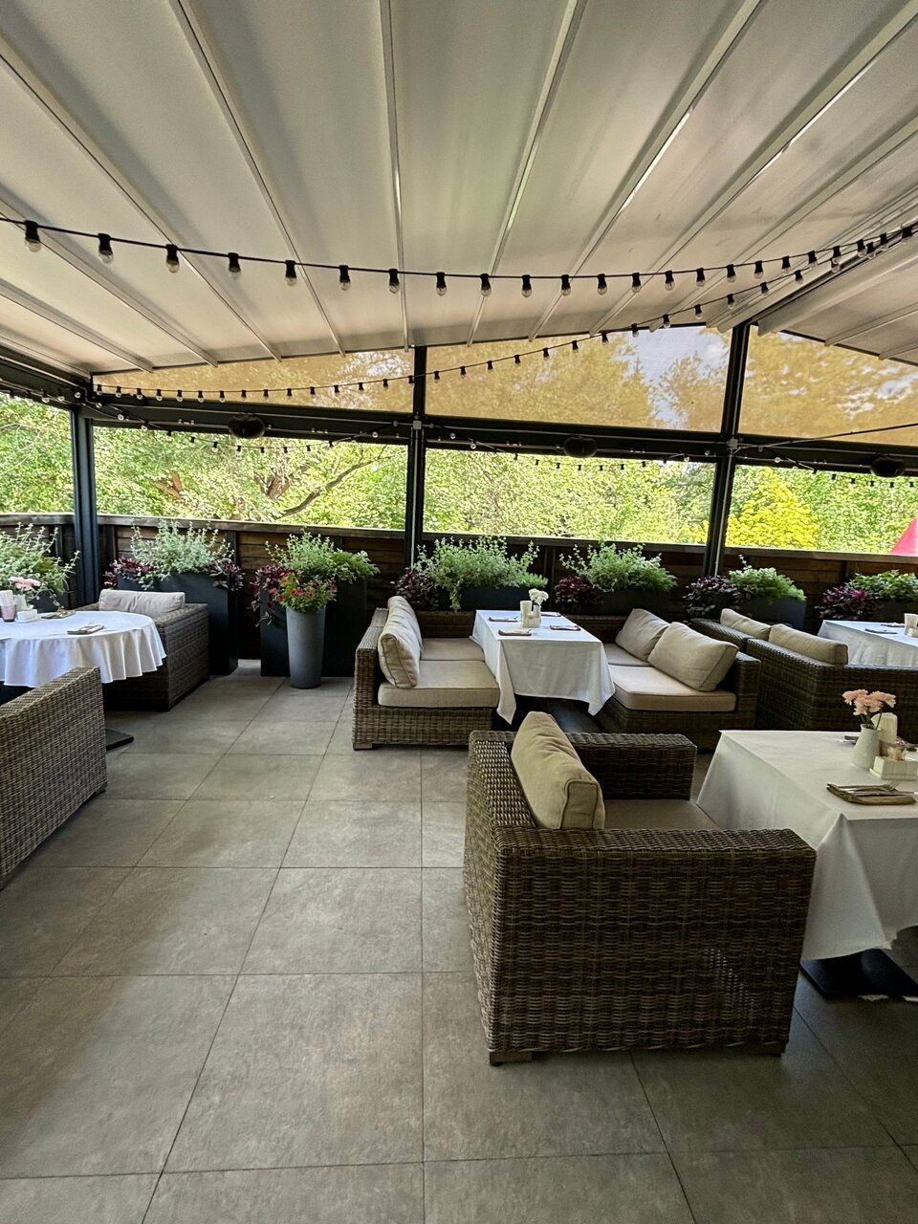

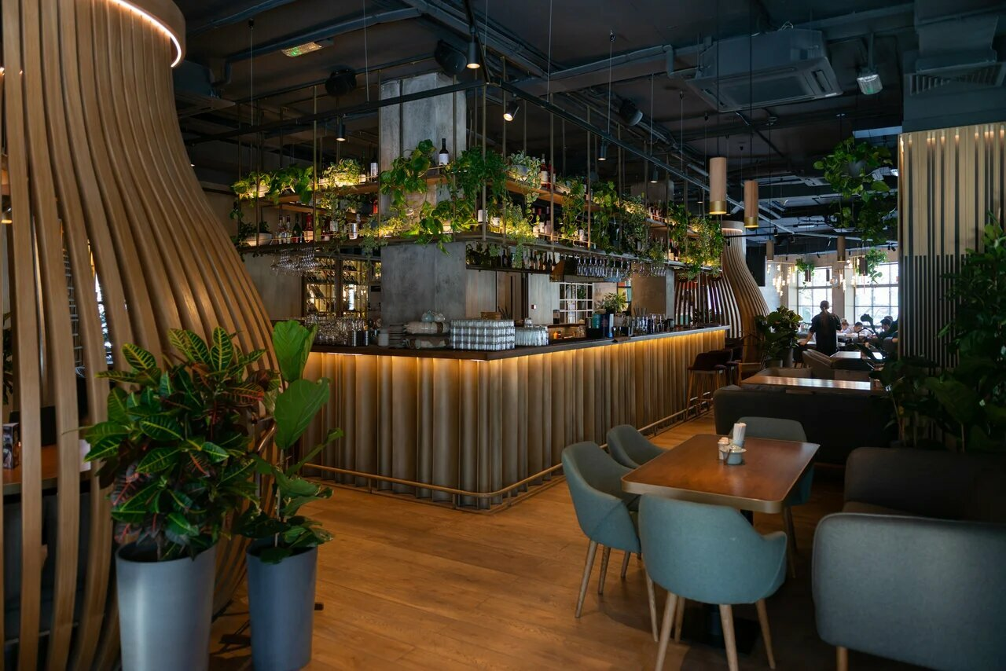

Заведение занимает просторное двухуровневое пространство в спокойной цветовой гамме, с колоннами и этническими деталями. Здесь есть отдельный зал для камерных компаний, большая детская комната и летняя терраса.

Адрес: Ростов-на-Дону, микрорайон Рабочий Городок, Стадионная ул., 52

<https://yandex.by/maps/-/CHE4yC4A>

**Ресторан Пурмарили**

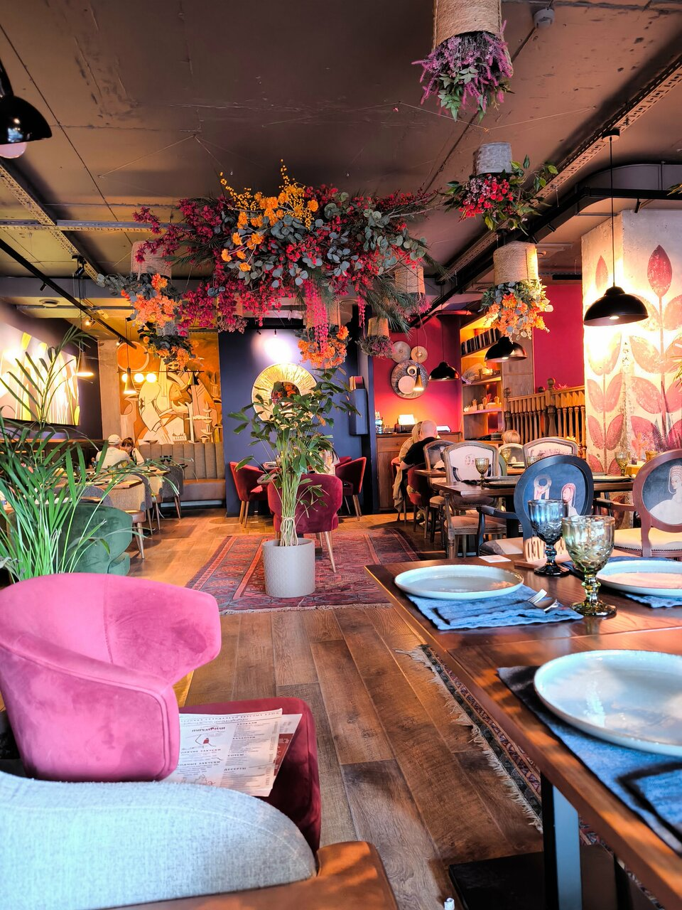

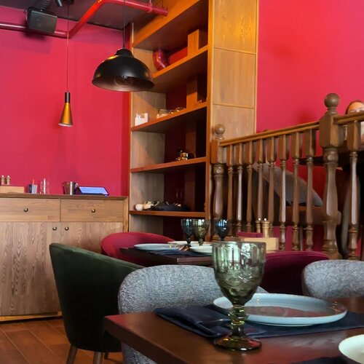

Это уютное место с домашней атмосферой, где можно попробовать блюда грузинской кухни.

Адрес: Ростов-на-Дону, Соборный пер., 90этаж 1

<https://yandex.by/maps/-/CHE45RI2>

**Железнодорожный район**

**Ресторан St. Tropez**

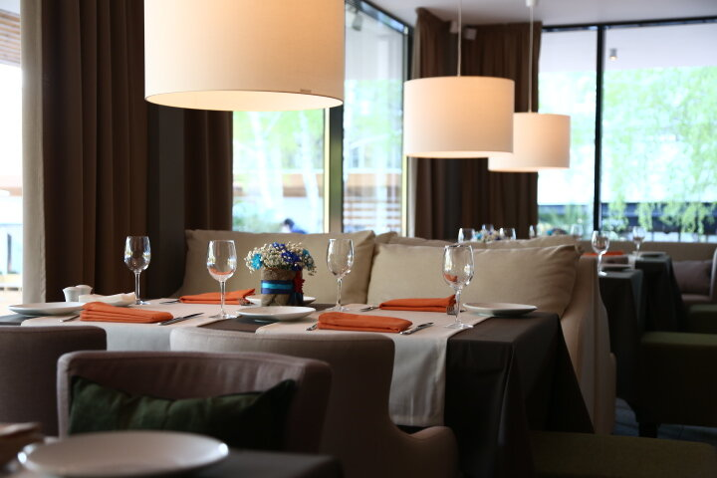

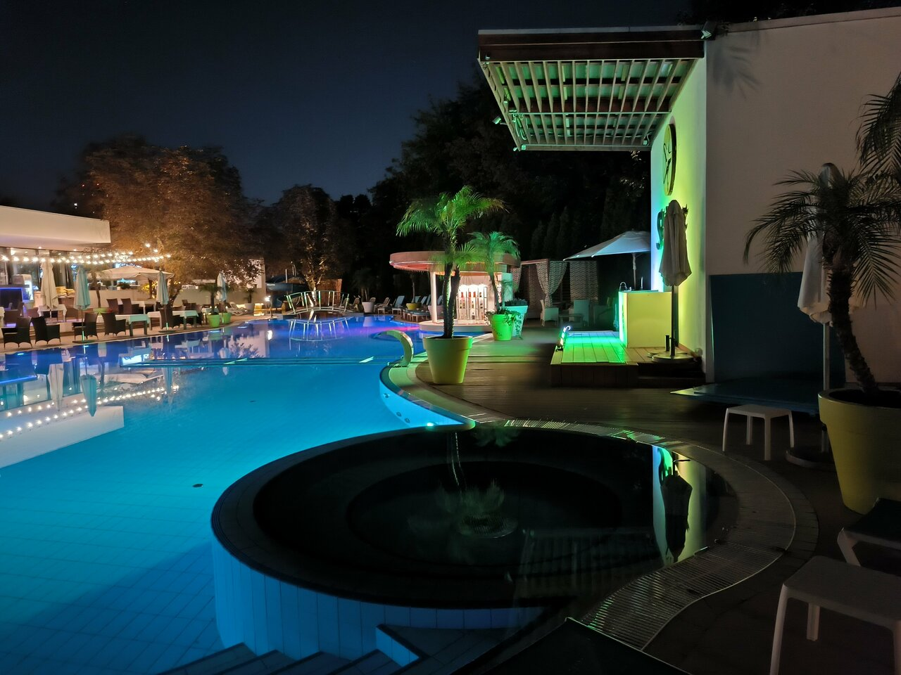

Это уникальный проект, который совмещает ресторан средиземноморской кухни и большую летнюю террасу с открытым подогреваемым бассейном.

Адрес: Ростов-на-Дону, просп. Стачки, 213

<https://yandex.by/maps/-/CHE4BMlL>

**Ресторан «Сицилия»**



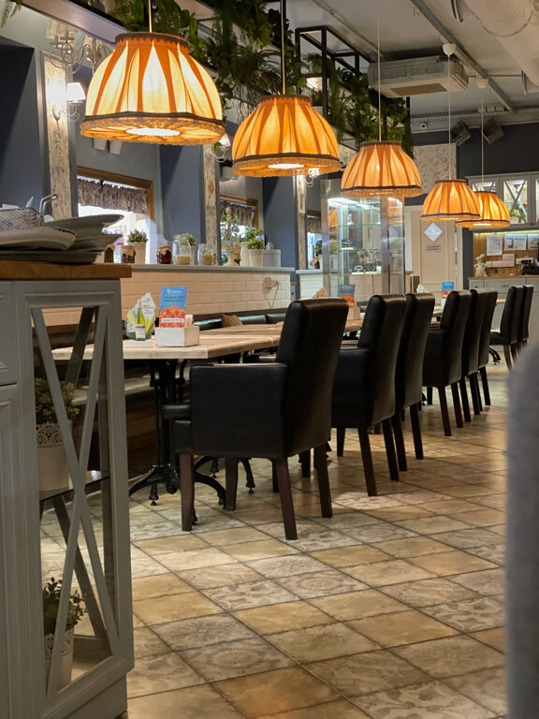

Адрес: Ростов-на-Дону, просп. Ленина, 99

<https://yandex.by/maps/-/CHE4FN94>

**Советский район**

**Ресторан «Пастернак»**

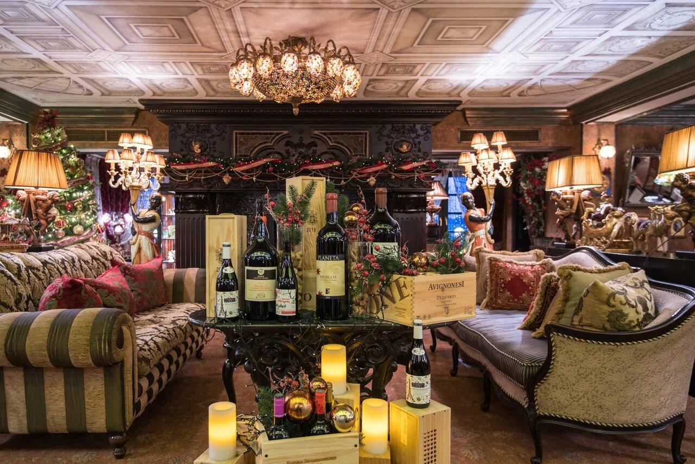

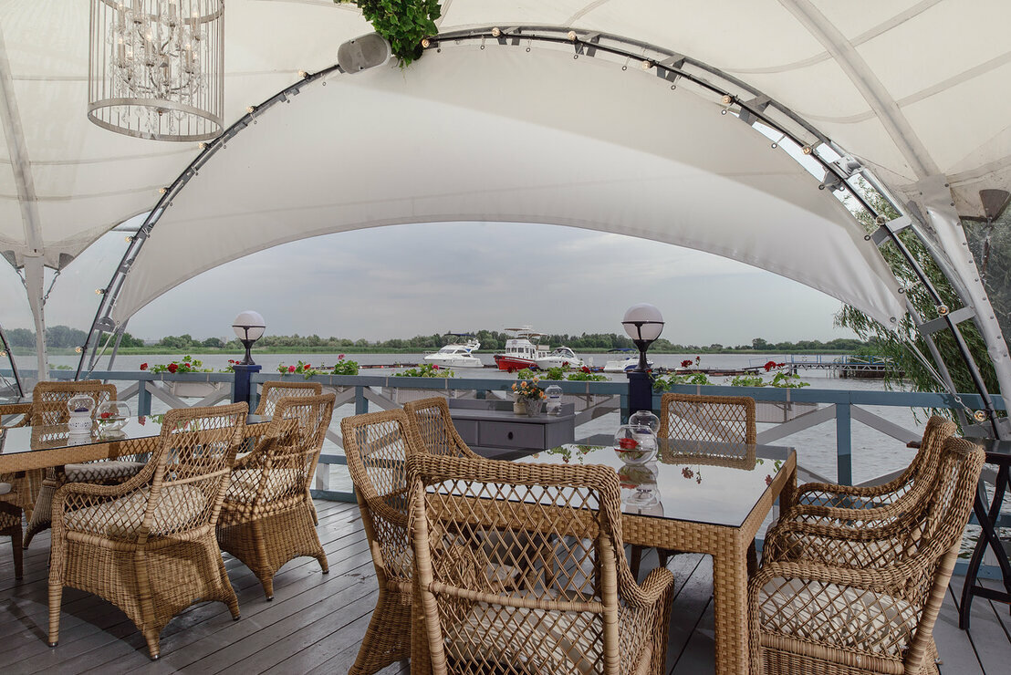

Поэзия вкусов и сочетаний в пределах одного ресторана, где каждый гость сможет ощутить себя творцом. Яркое разнообразие блюд и напитков позволит вам испытать всю палитру гастрономического удовольствия.

Адрес: хутор Усть-Койсуг, Береговая ул., 123

<https://yandex.by/maps/-/CHEYNV8Q>

**Ресторан «Гаврош»**

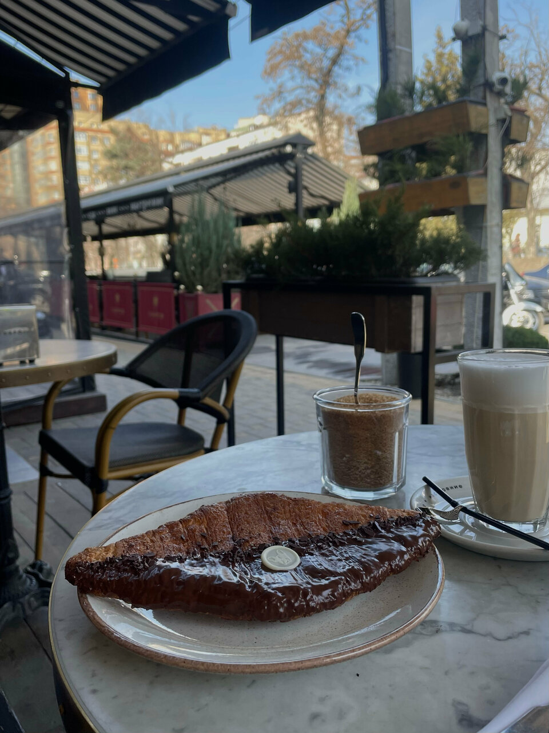

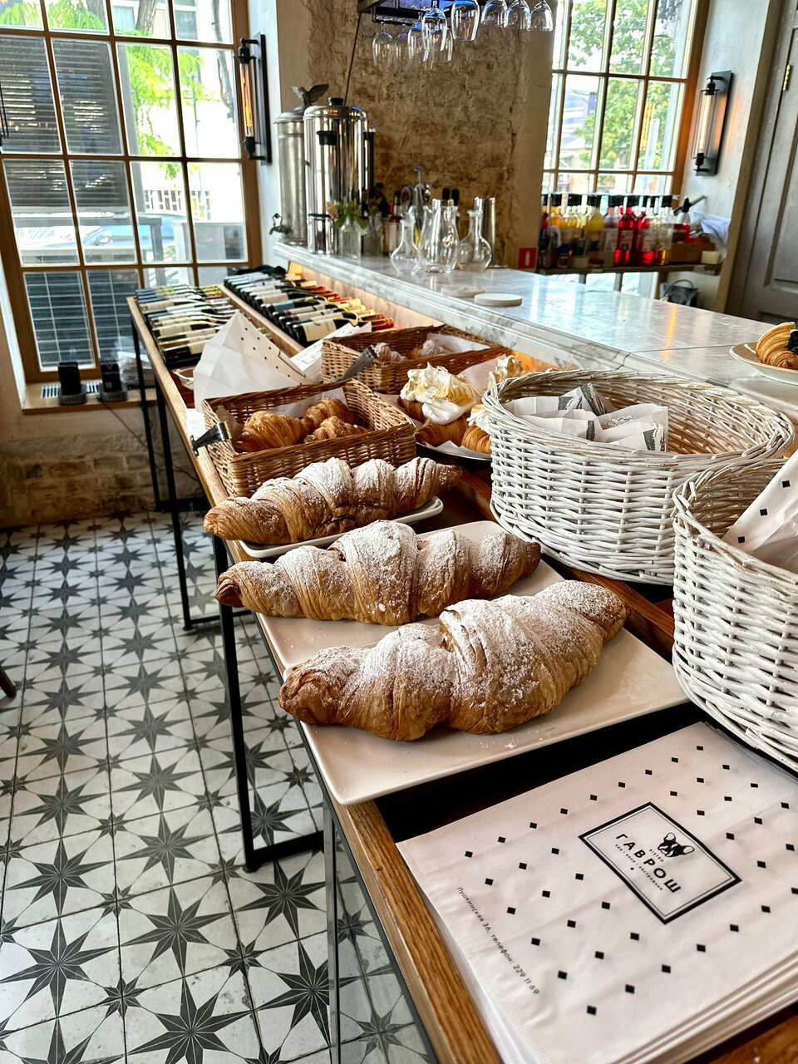

Это место, куда можно прийти как на завтрак с семьей, так и на романтический ужин. Здесь вы найдете блюда с утонченным вкусом и эстетичной подачей, а также большую террасу с красивым видом

Адрес: Ростов-на-Дону, пер. Островского, 69/36

<https://yandex.by/maps/-/CHEYN6O5>

**Ресторан «Куксу Рамен»**

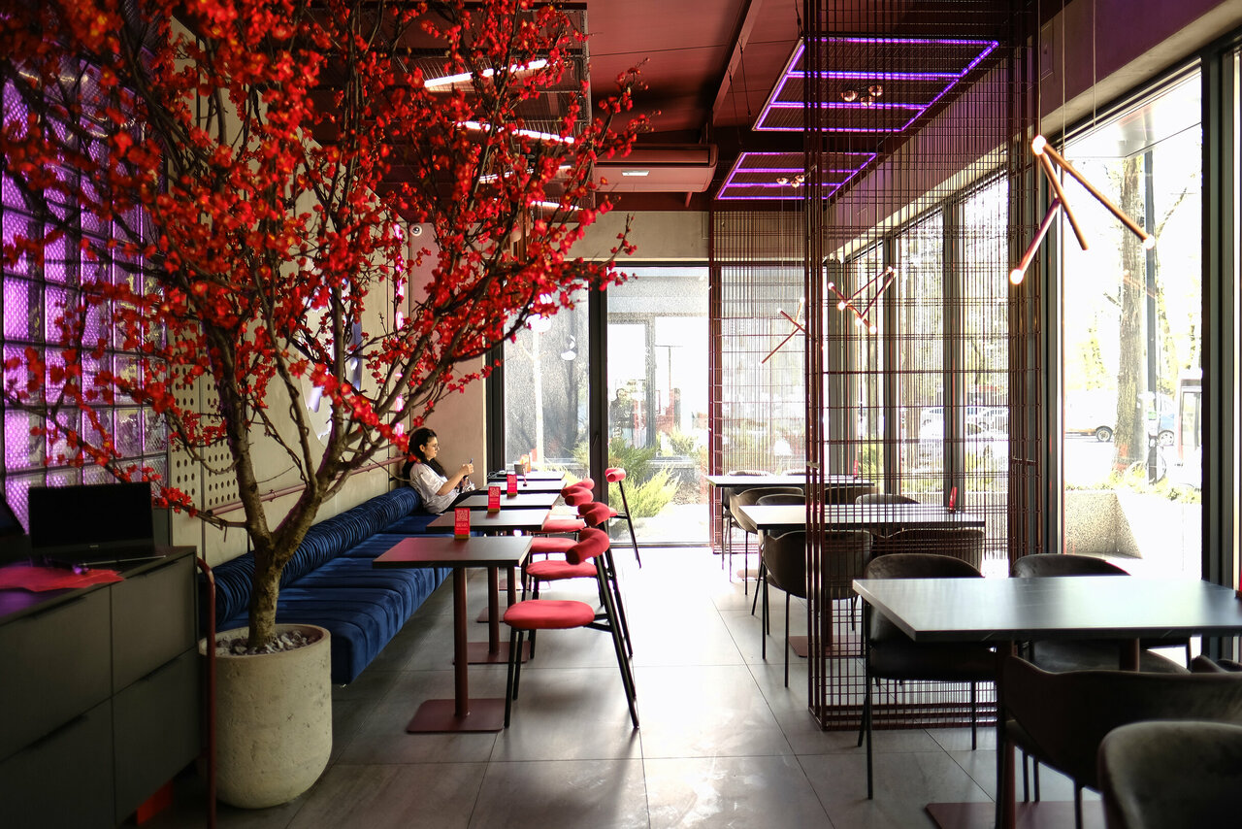

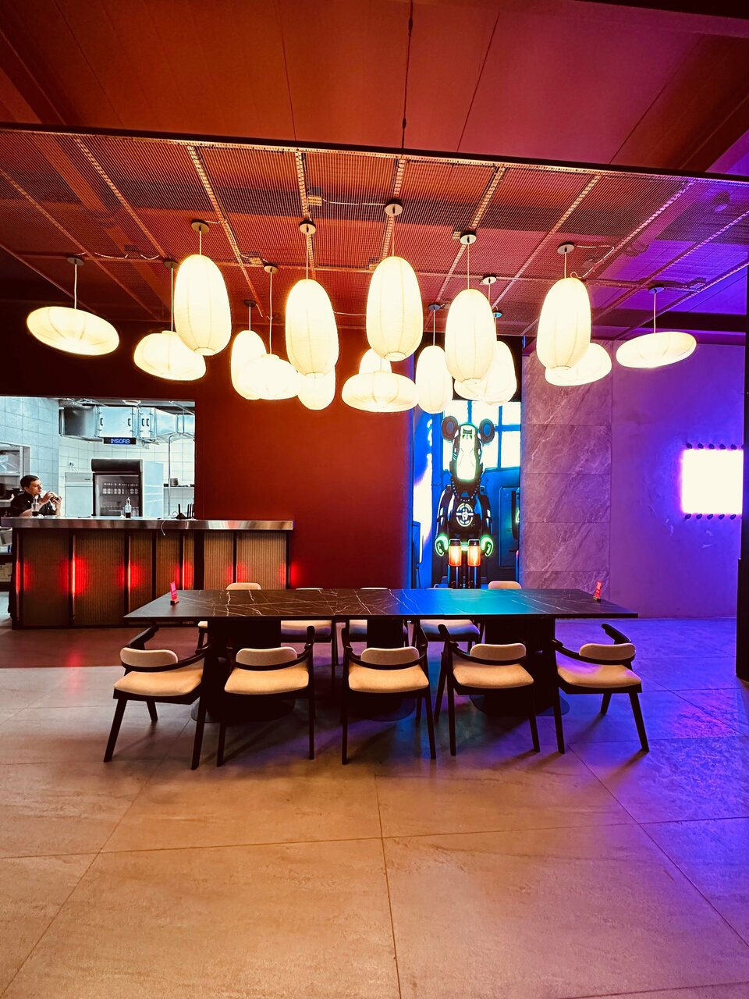

Ресторан «Куксу Рамен» предлагает своим гостям широкий выбор блюд паназиатской кухни, включая традиционные рамэн и куксу, а также кокосовый карри-рамэн с креветками.

Адрес: Ростов-на-Дону, ул. Зорге, 66

<https://yandex.by/maps/-/CHEYND13>

**Ресторан «Силла»**

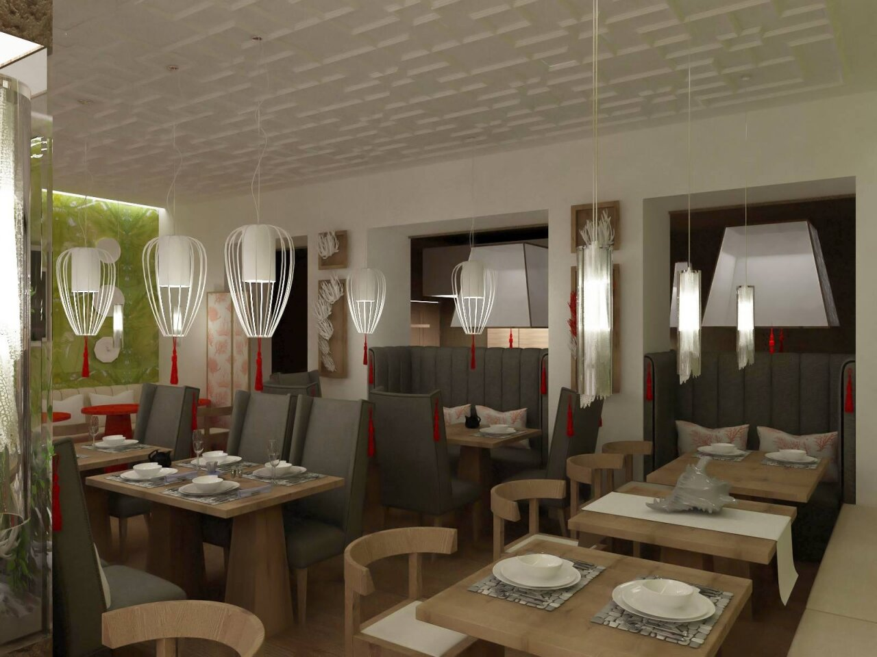

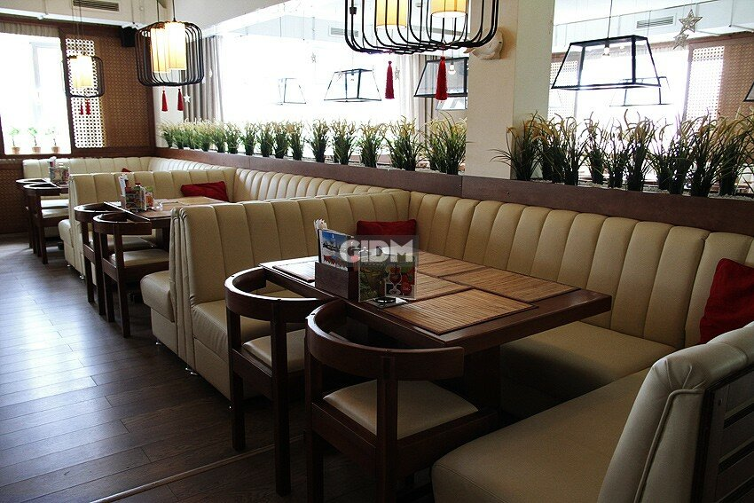

Уютная обстановка и качественное обслуживание располагают к приятному времяпрепровождению. Название сети ресторанов объединило в себе лучшие черты культуры некогда существовавшего государства, а сегодня «Силла» определяет современные вкусы в кулинарии.

Адрес: Ростов-на-Дону, Пушкинская ул., 92

<https://yandex.by/maps/-/CHEYNT9x>

**Пролетарский**

**Ресторан Anatolia**

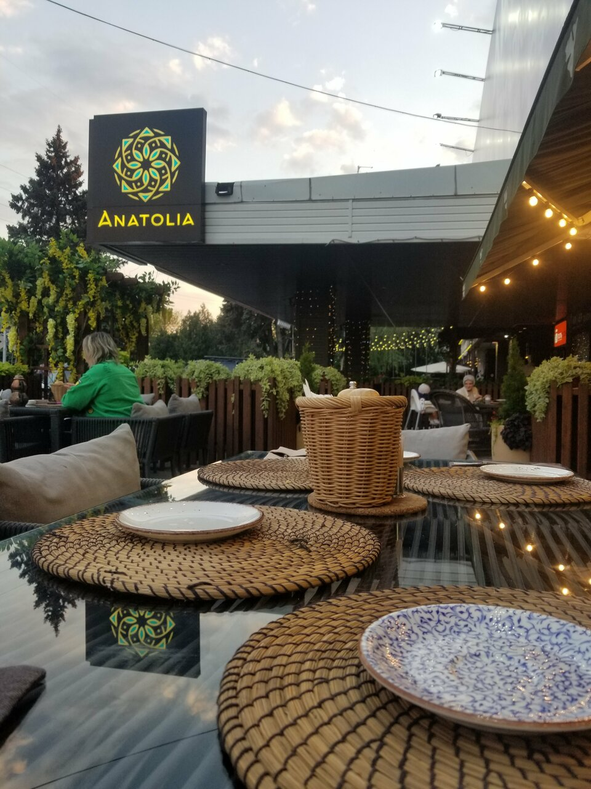

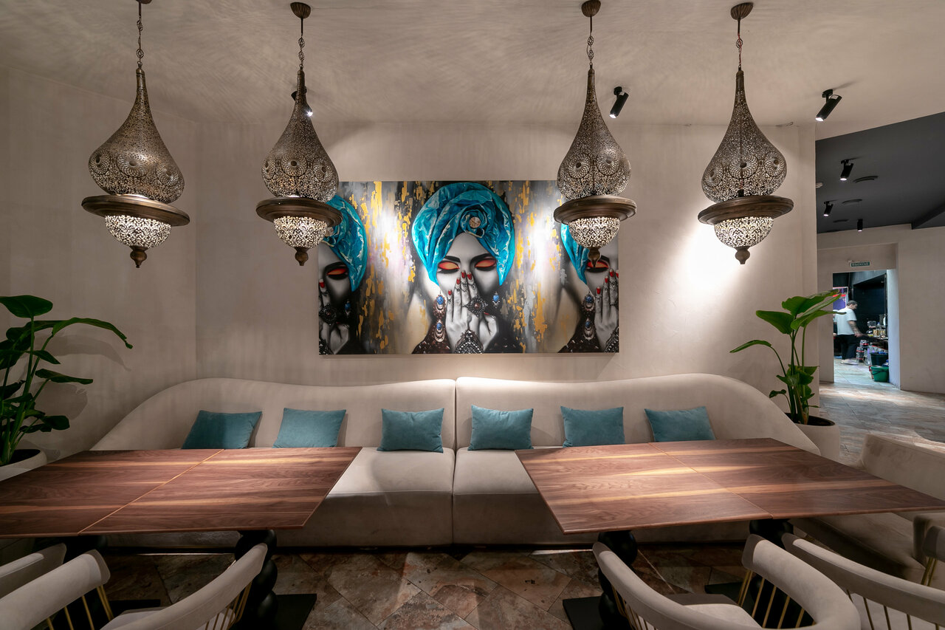

ANATOLIA - ресторан турецкой кухни, с турецким характером и душой. Здесь собраны все секреты традиционных блюд и воспроизведены руками лучших поваров только для того, чтобы каждый гость, хотя бы на некоторое время, окунулся в атмосферу чарующей Турции.

Адрес: Ростов-на-Дону, просп. Шолохова, 31А

<https://yandex.by/maps/-/CHEY58pG>

**Ресторан Ялла**

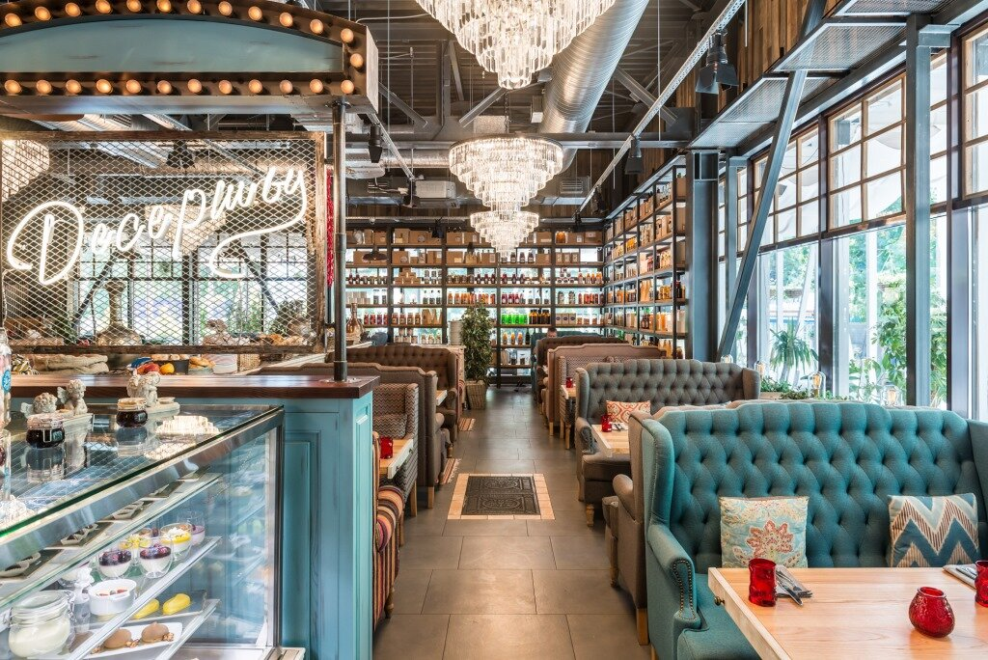

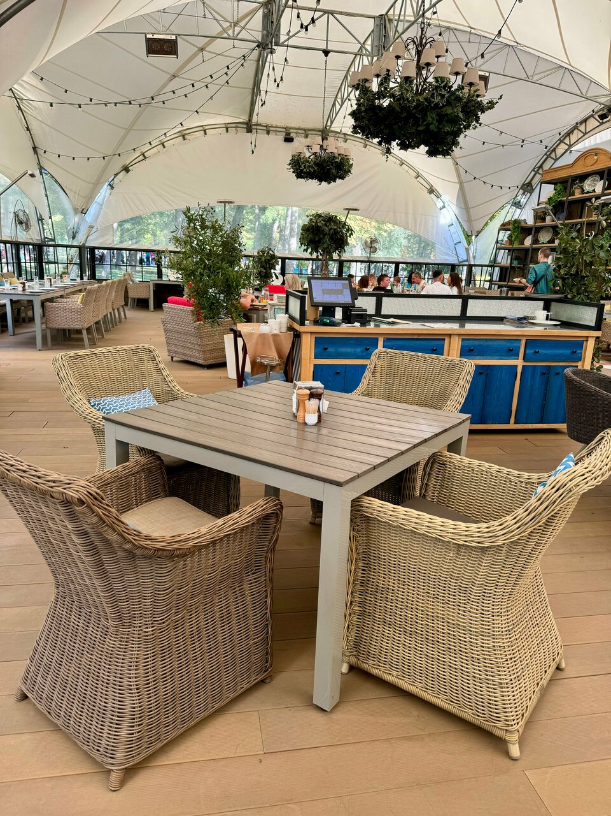

Ресторан «Ялла» - дуэт кухни и дизайна. Каждое блюдо хорошо по-своему, Вас порадуют и национальные специалитеты, и европейская классика, и восхитительные авторские десерты.

Адрес: Ростов-на-Дону, Театральная площадь, 3

<https://yandex.by/maps/-/CHEY5P0N>

Ресторан Море Fish'ka

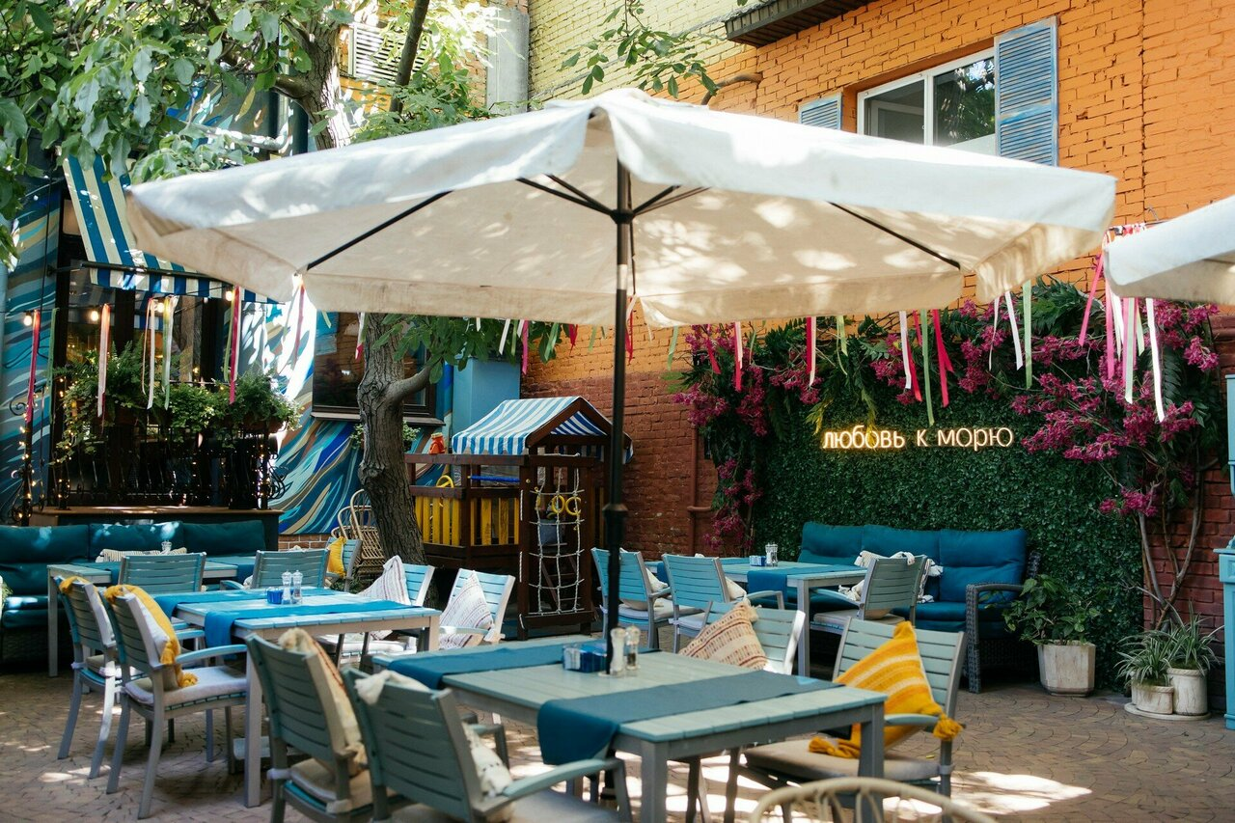

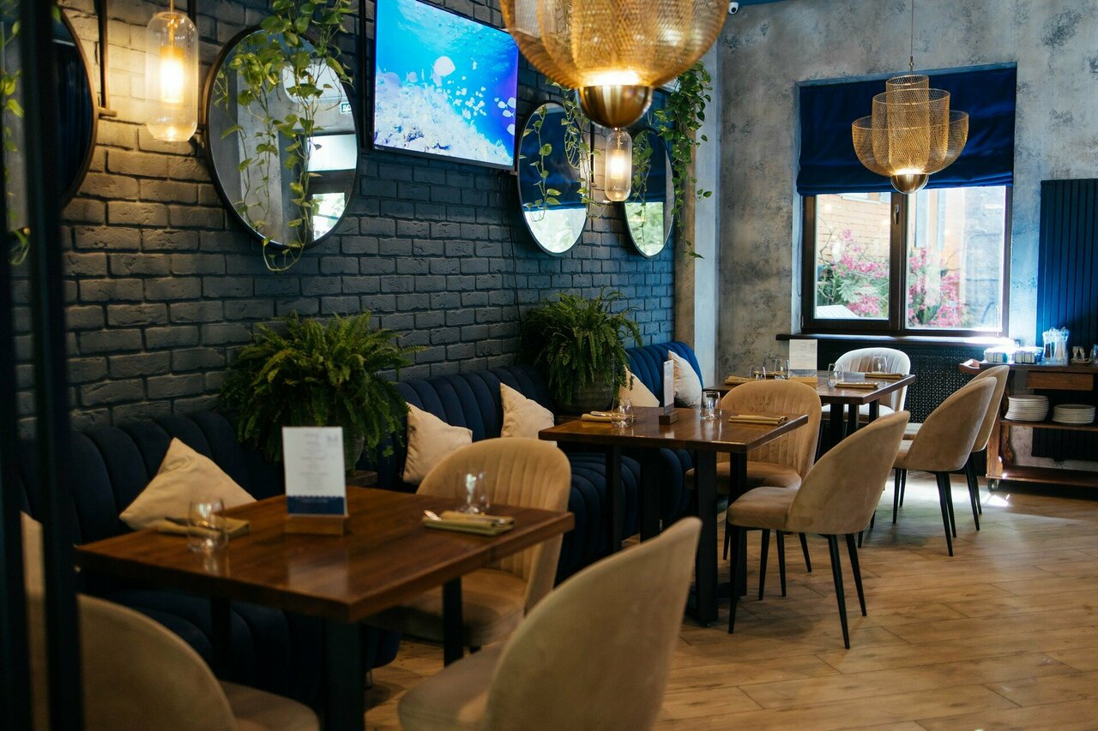

Адрес: Ростов-на-Дону, Социалистическая ул., 206А

Ресторан «Море Fish'ka» — это место, где вы можете насладиться вкусными и великолепно приготовленными морепродуктами в уютной и тихой обстановке. Здесь вы найдете широкий выбор свежих и разнообразных морепродуктов, таких как устрицы, морские ежи, гребешки, тунец, дорада и другие.

<https://yandex.by/maps/-/CHEYBYp9>

**Ресторан Руфтоп**

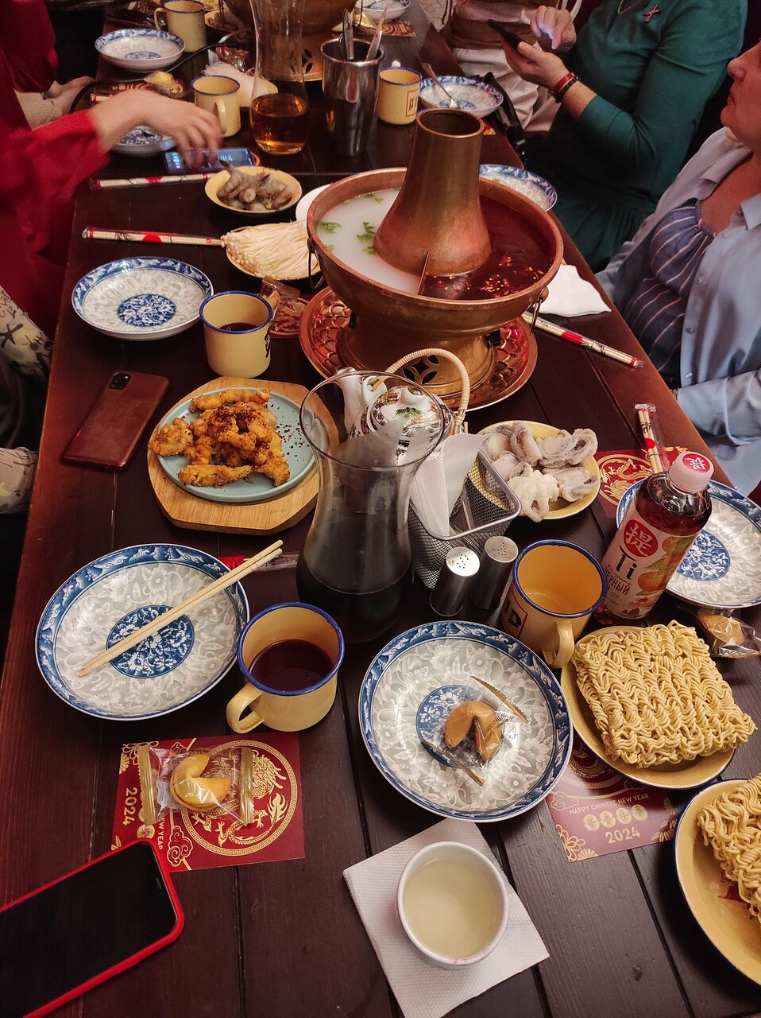

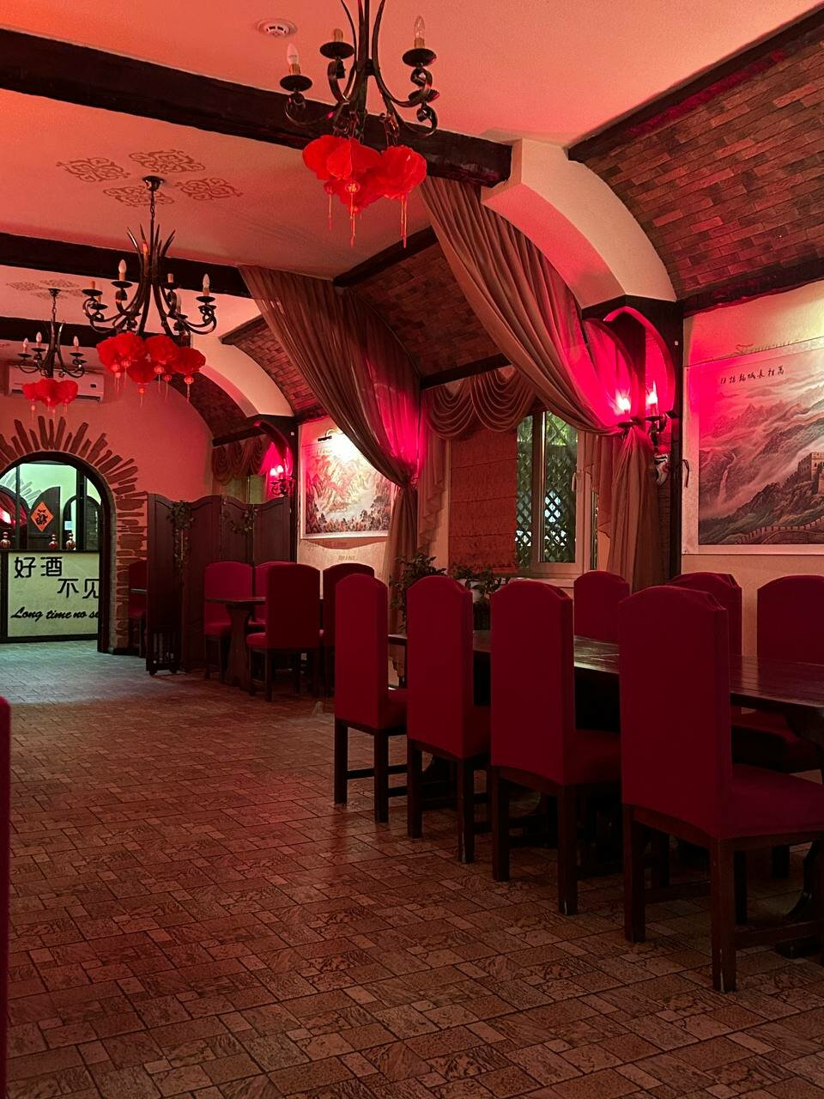

Уникальное пространство для твоего праздникаУникальное пространство для твоего праздникаЛюбые виды мероприятий и праздников. Комплексное решение — уникальное пространство, кейтеринг, дизайн площадки, сервисRoof Top это не только беседки на крыше с панорамным видом 360° на Москву но и лофтыРаботаем каждый день до последнего клиента. Подстраиваемся под ваши мероприятия.

Адрес: Ростов-на-Дону, Нахичевань, ул. Каяни, 11Б

<https://yandex.by/maps/-/CHEYBFKT>

Ворошиловский район

Sumo Izakaya

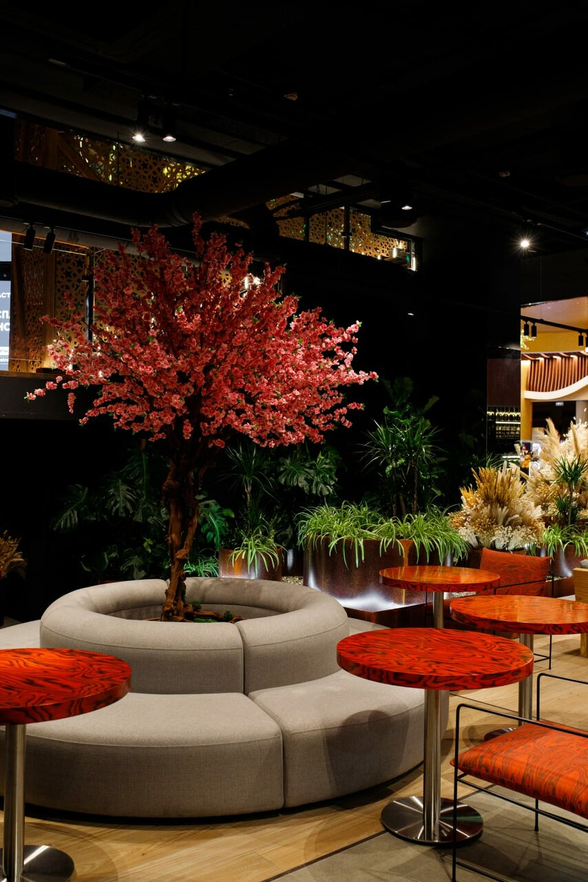

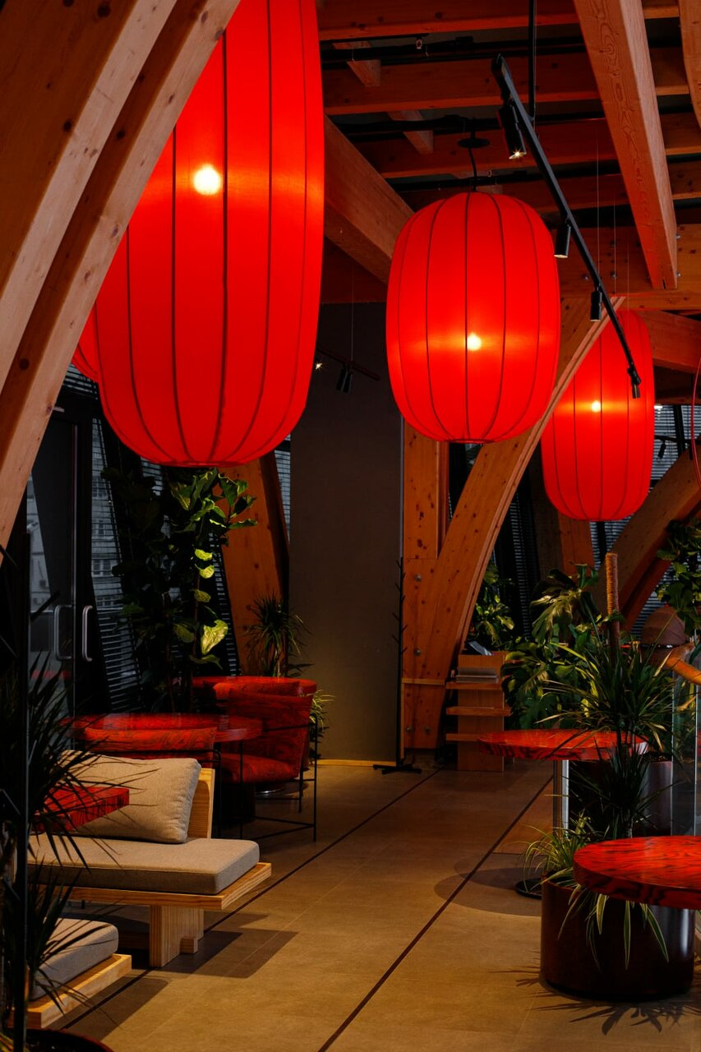

Sumo Izakaya — это ресторан паназиатской кухни, расположенный в торговом центре «Горизонт». Гостям нравится местная кухня, особенно суп «Том Ям» с креветками, роллы с креветками и манго, а также десерт «Моти» с вишней и тибетский травяной чай.

Адрес: Ростов-на-Дону, просп. Михаила Нагибина, 32/2к3

<https://yandex.by/maps/-/CHEYbQ6q>

Пури Пури

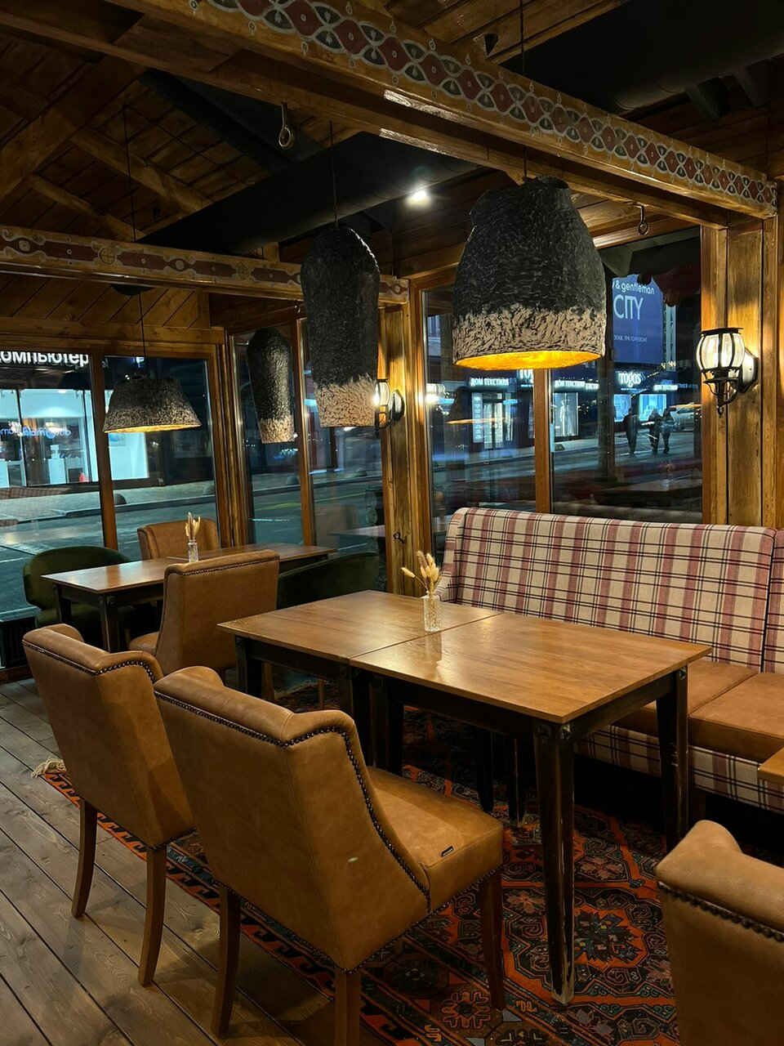

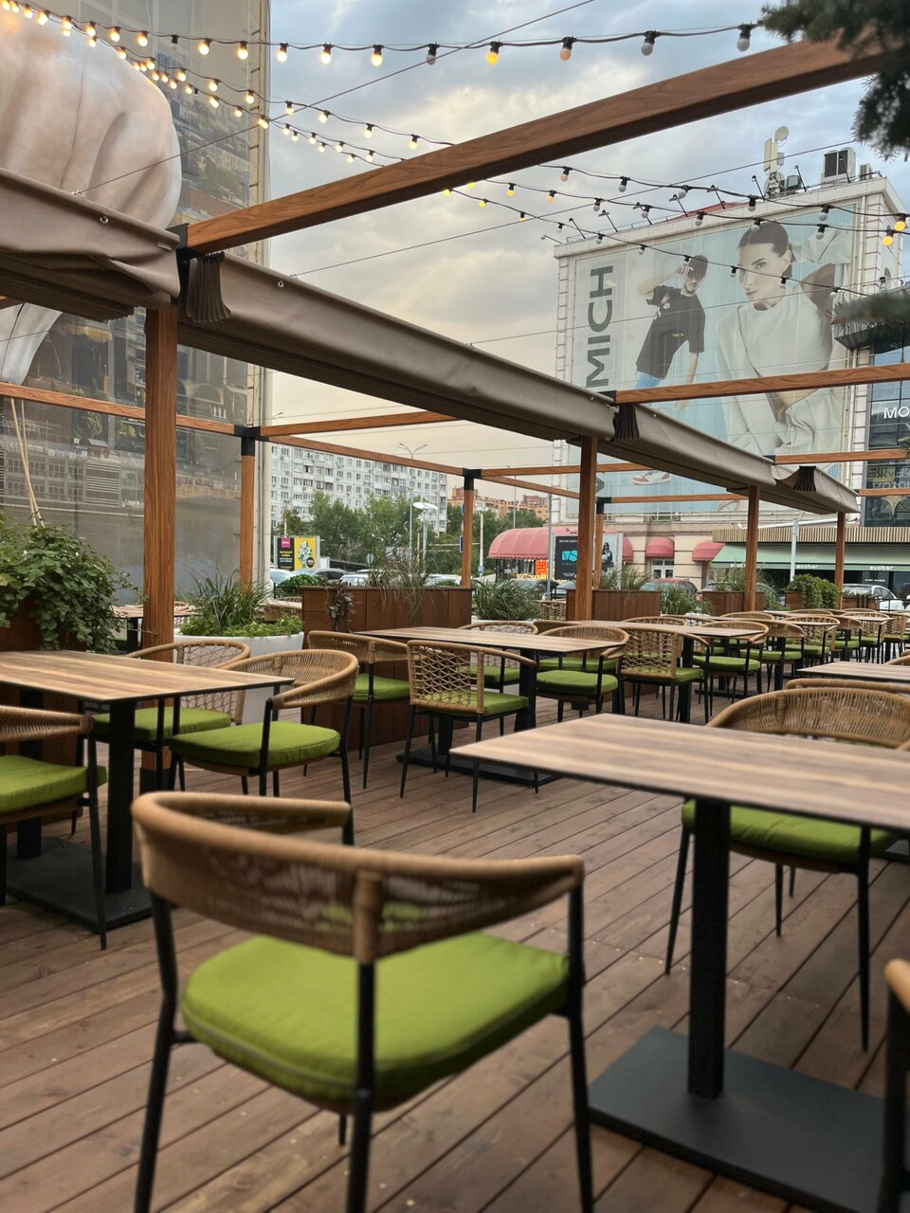

Ресторан «Пури Пури» предлагает своим гостям блюда грузинской кухни, приготовленные по традиционным рецептам. В меню можно найти такие блюда, как хинкали, хачапури, чахохбили, шашлык и другие. Гости отмечают, что еда здесь очень вкусная и стоит своих денег.

Адрес: Ростов-на-Дону, просп. Михаила Нагибина, 32К

<https://yandex.by/maps/-/CHEYfI36>

**Ленинский район**

ресторан "Казак"

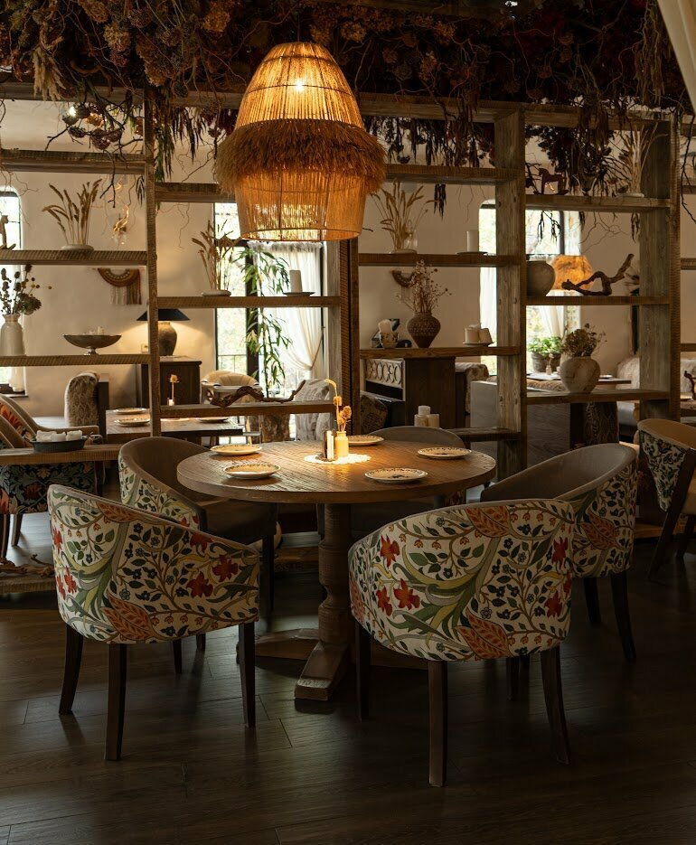

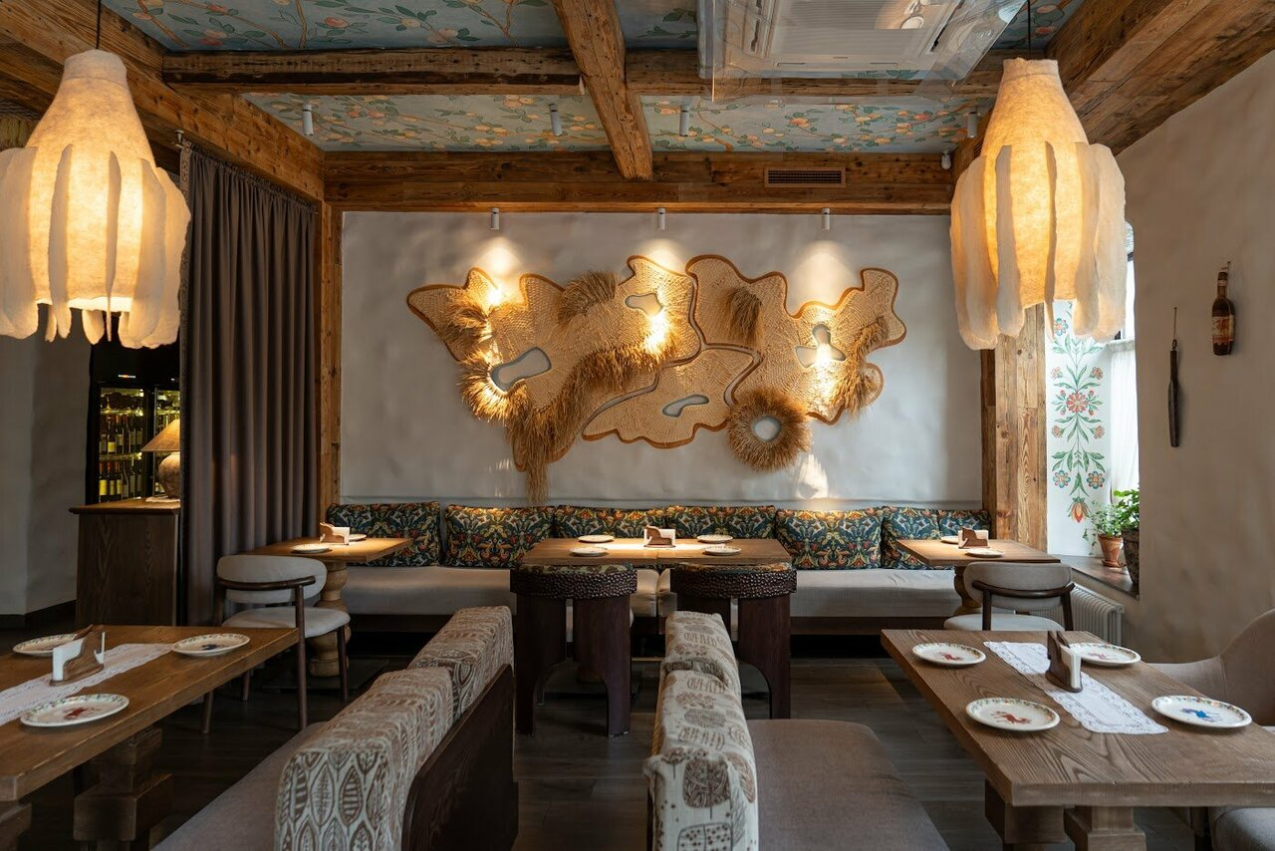

Казак — это ресторан кухни донского края, где главное — любовь к традициям, добротная еда и внимание к деталям.  
Мы чтим прошлое и передаем историю современным языком, наполняя каждое прикосновение к донскому казачеству смыслом.

Адрес: Ростов-на-Дону, просп. Чехова, 92/196

<https://yandex.by/maps/-/CHEYNDyN>

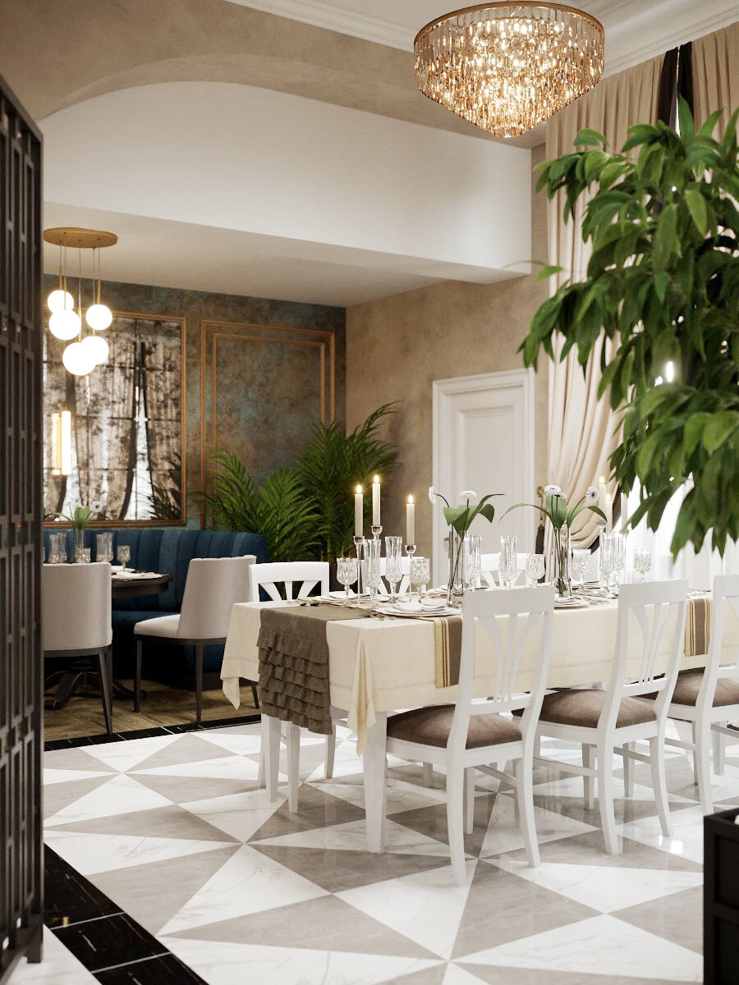

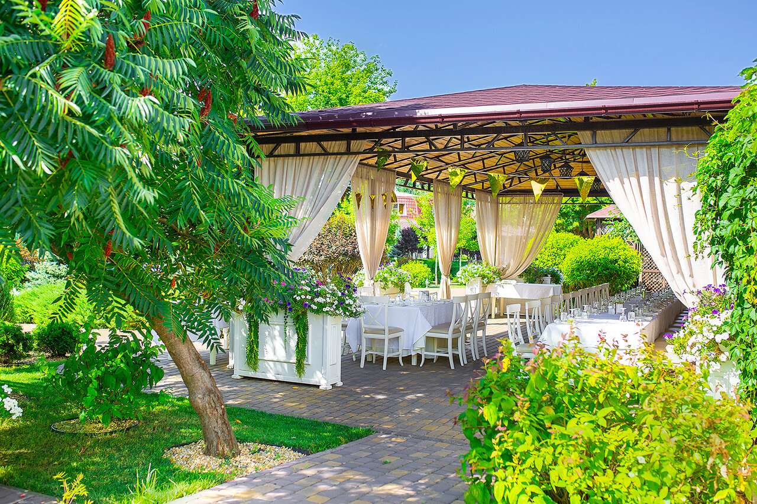

Адрес: Ростов-на-Дону, Левобережная ул., 12

<https://yandex.by/maps/-/CHEYNPLA>

Ресторан "Тет а тет"

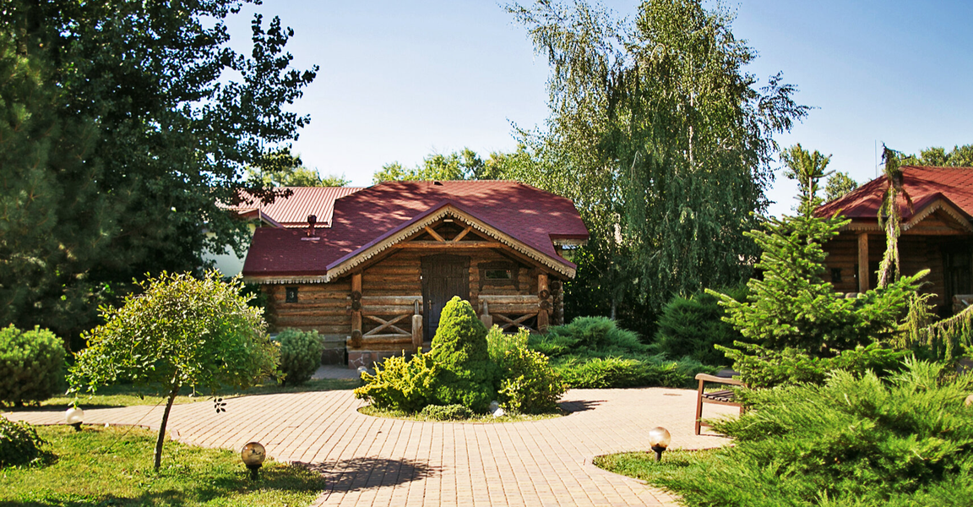

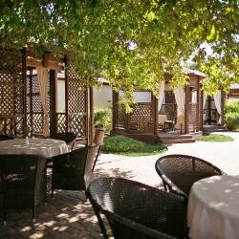

Адрес: Ростов-на-Дону, Левобережная ул., 12

https://yandex.by/maps/-/CHEYNPLA

Кафе «Тет-а-тет» — это место, где можно провести любое мероприятие, так как здесь есть большой зал и несколько вип-залов. В меню представлены разнообразные блюда, которые готовятся прямо на глазах у гостей. Кроме того, здесь можно заказать выпечку, которая будет приготовлена специально для вашего праздника.

Первомайский район

Ресторан Bellagio

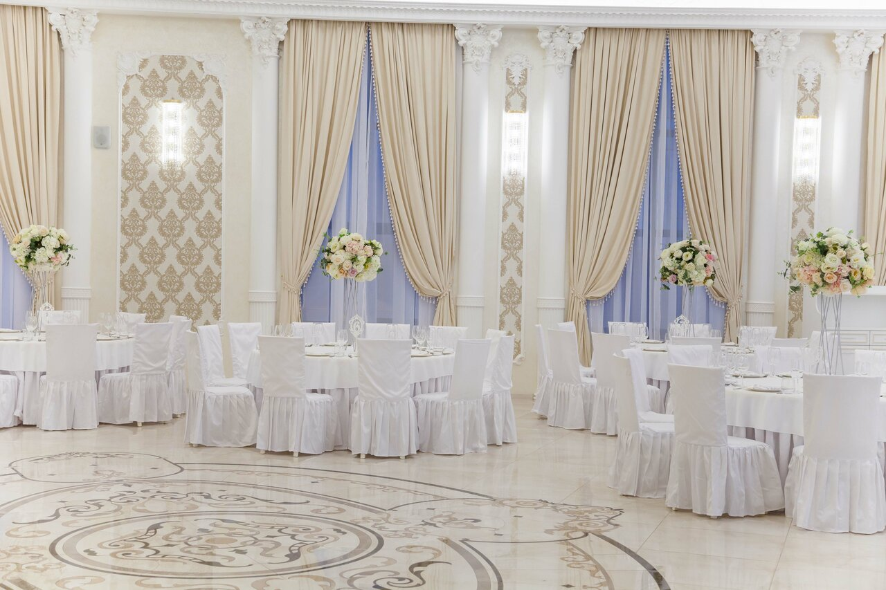

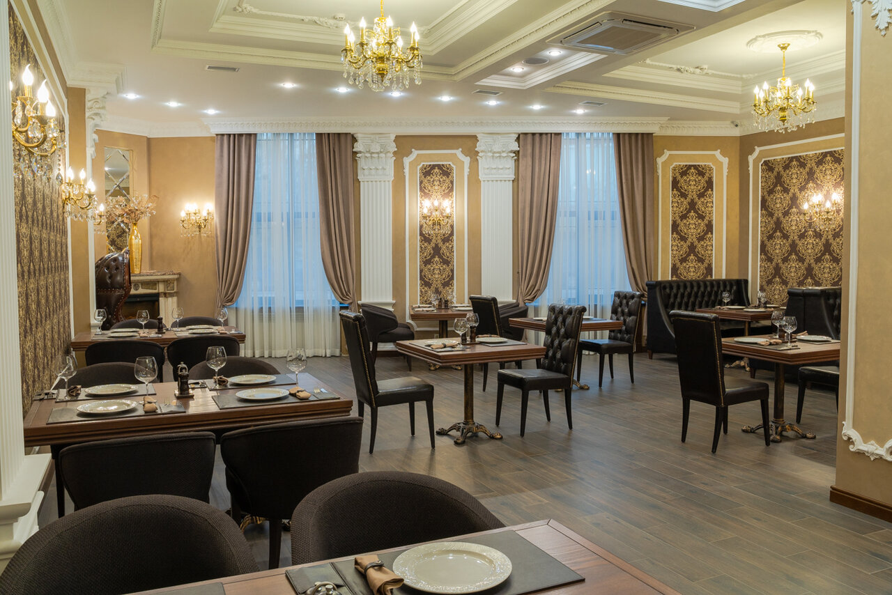

Итальянская кухня по праву занимает одно из ведущих мест в рейтинге кулинарных предпочтений жителей нашей страны. И это неудивительно. Блюда итальянской кухни обладают отменными вкусовыми качествами и к тому же весьма полезны.

Адрес: Ростов-на-Дону, ул. 50-летия Ростсельмаша, 7В

<https://yandex.by/maps/-/CHE4eU5M>

Ресторан Тамада

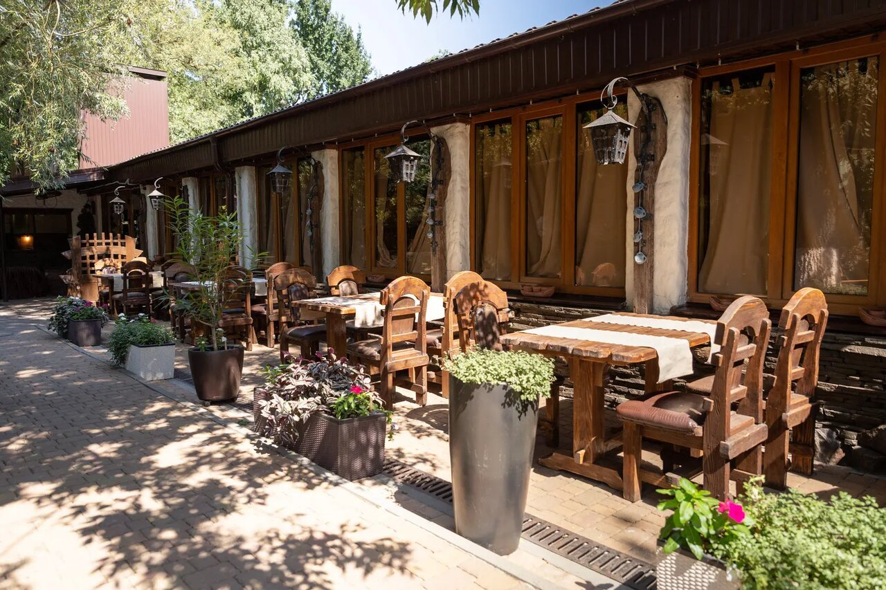

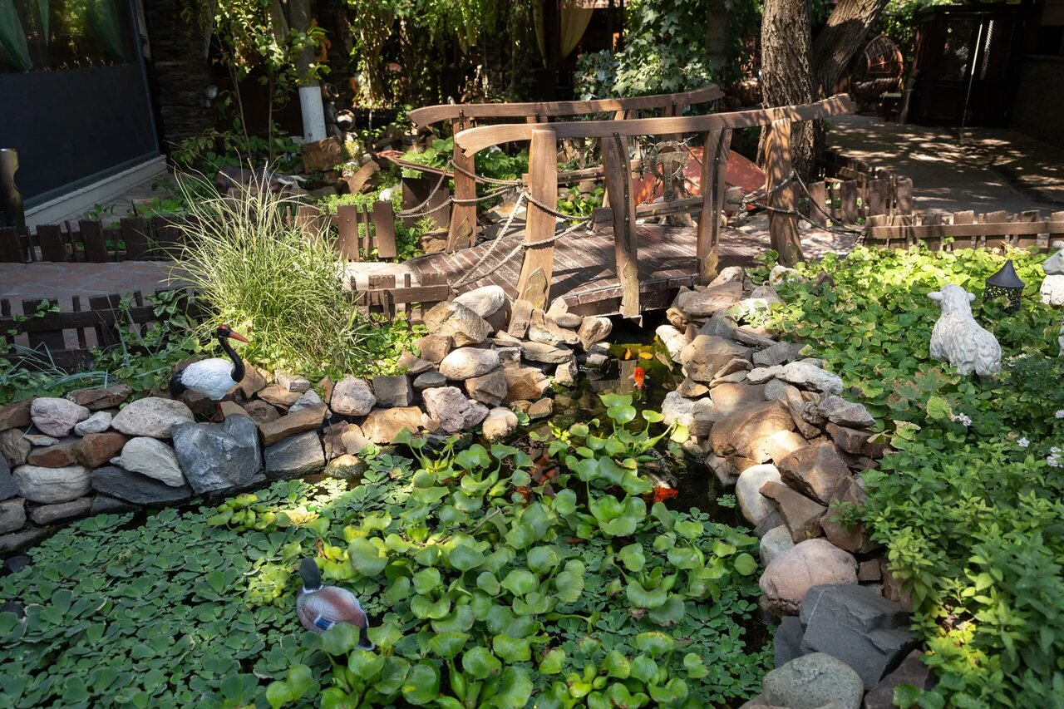

Ресторан “Тамада” расположен по адресу пр-т Сельмаш, 1д в Ростове-на-Дону. Это уютное заведение, которое предлагает своим гостям разнообразное меню, стильную атмосферу и высокий уровень обслуживания.

Адрес: Ростов-на-Дону, просп. Сельмаш, 1Д

<https://yandex.by/maps/-/CHE4e6JS>

**Кировский район**

Ресторан Интурст

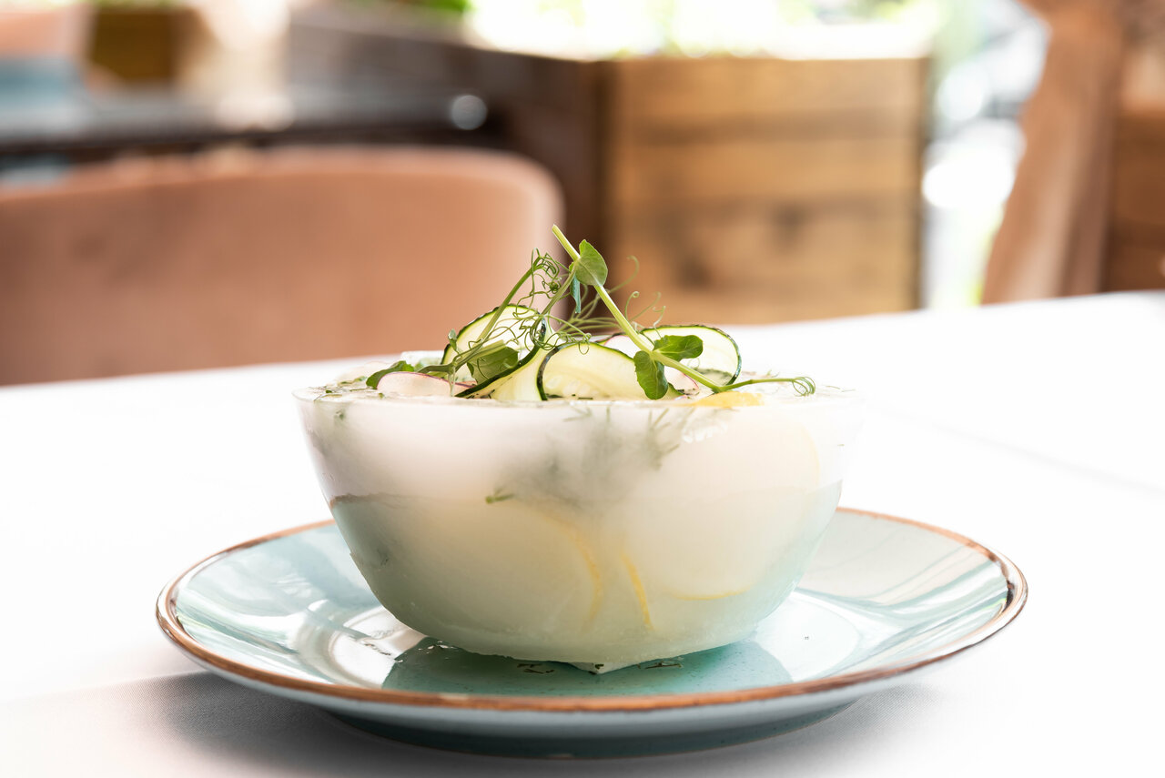

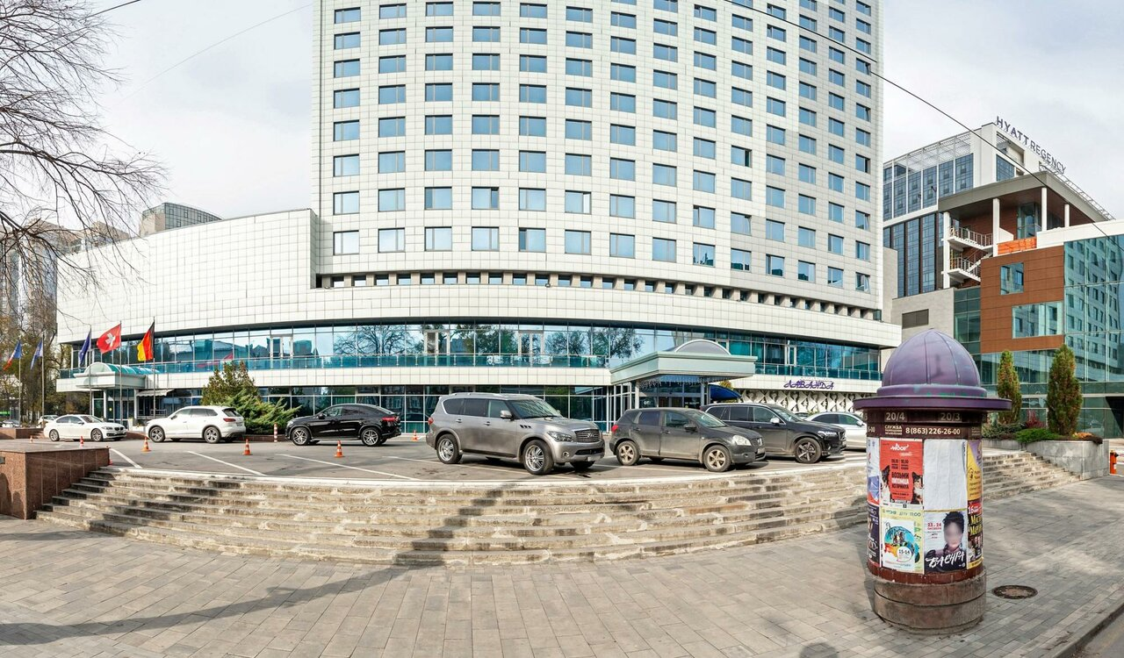

Интурист | Рестораны Ежедневно, шведский стол. Самый большой ресторан отеля с тематической кухней и дизайнерским эко-интерьером. Авторский стиль, вечнозеленые растения, шведская линия с открытой кухней и блюдами высокой гастрономии создают концепцию истинного гостеприимства.

Адрес: Ростов-на-Дону, Большая Садовая ул., 115

<https://yandex.by/maps/-/CHEYfFLn>

Ресторан Эрти

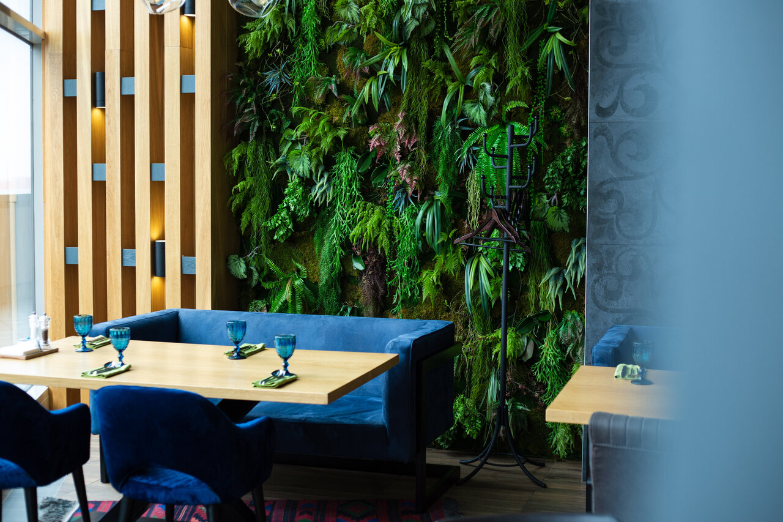

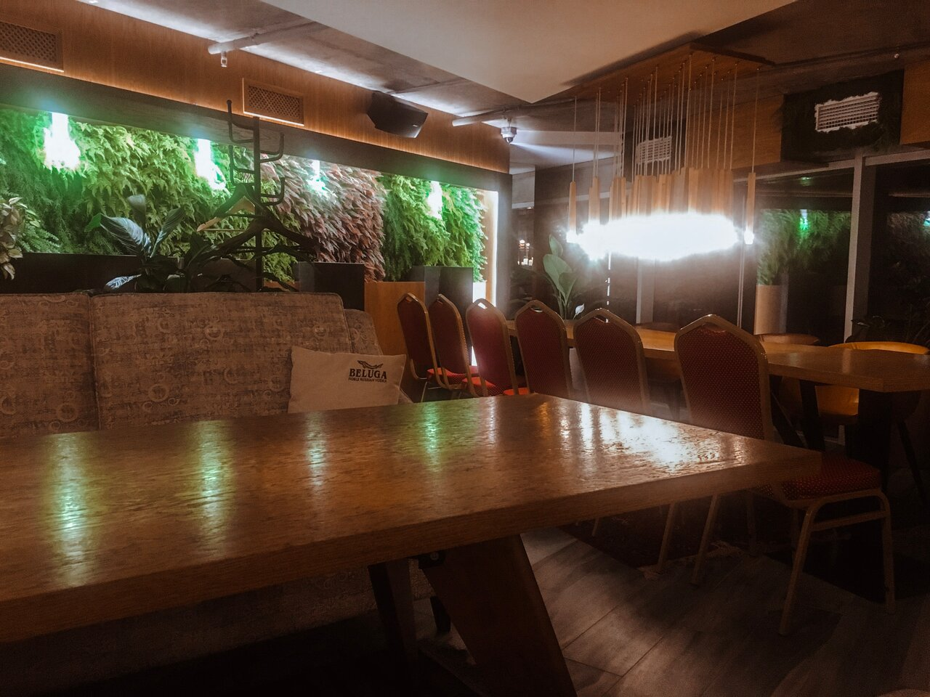

Простор и свобода — вот, что вы ощущаете, когда попадаете в «Эрти». Панорамные окна открывают вид на огромное голубое пространство. Вид из разряда «можно смотреть вечно». Минималистичный лофт с органичными этническими элементами, яркие, но при этом спокойные цвета, стиль и самобытность, а главное, настоящая грузинская кухня — здесь все располагает к отдыху на высоком уровне!

Адрес: Ростов-на-Дону, Нижнебульварная ул., 6

<https://yandex.by/maps/-/CHEYfGpU>